EKONOMSKA ŠOLA  NOVO MESTO | VAJA V PHOTOSHOPU | Medijsko oblikovanje

VAJA 45 - BERNSKI OVČAR NA SPREHODU

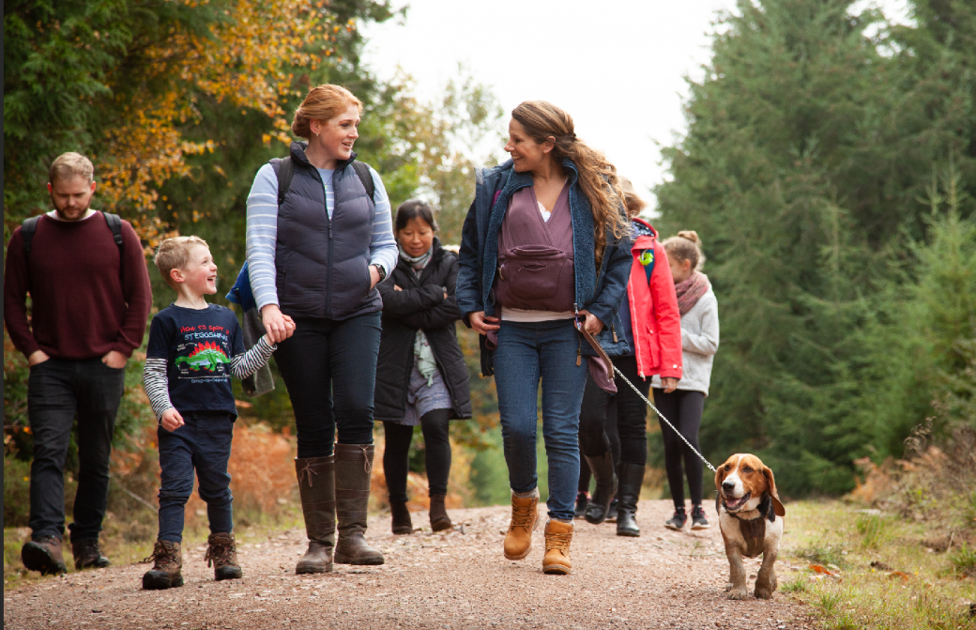 | 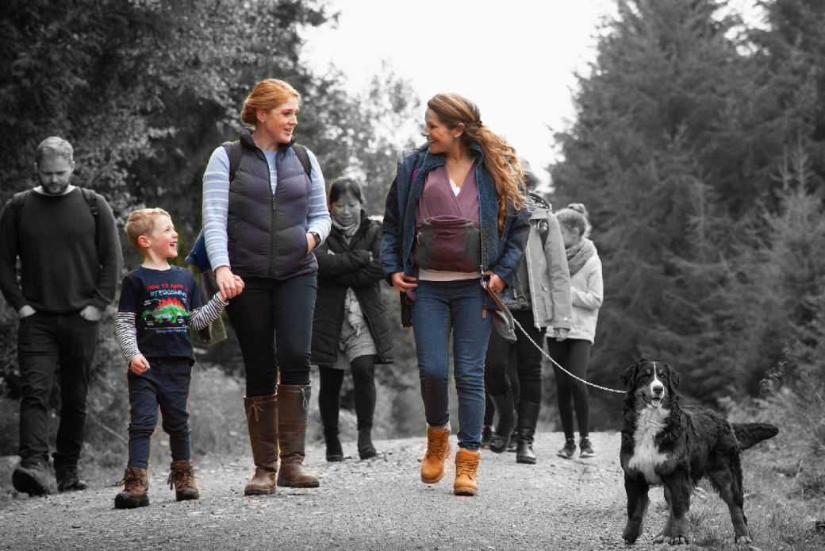
PREJ | POTEM

- odstrani malega kužka in zapolni vsebino
- prilepi brnskega ovčarja
- upogni povodec
- maska in barvni del na črnobeli sliki

-------------------------

KORAK 1 - ODSTRANI MALEGA KUŽKA IN ZAPOLNI PRAZNINO

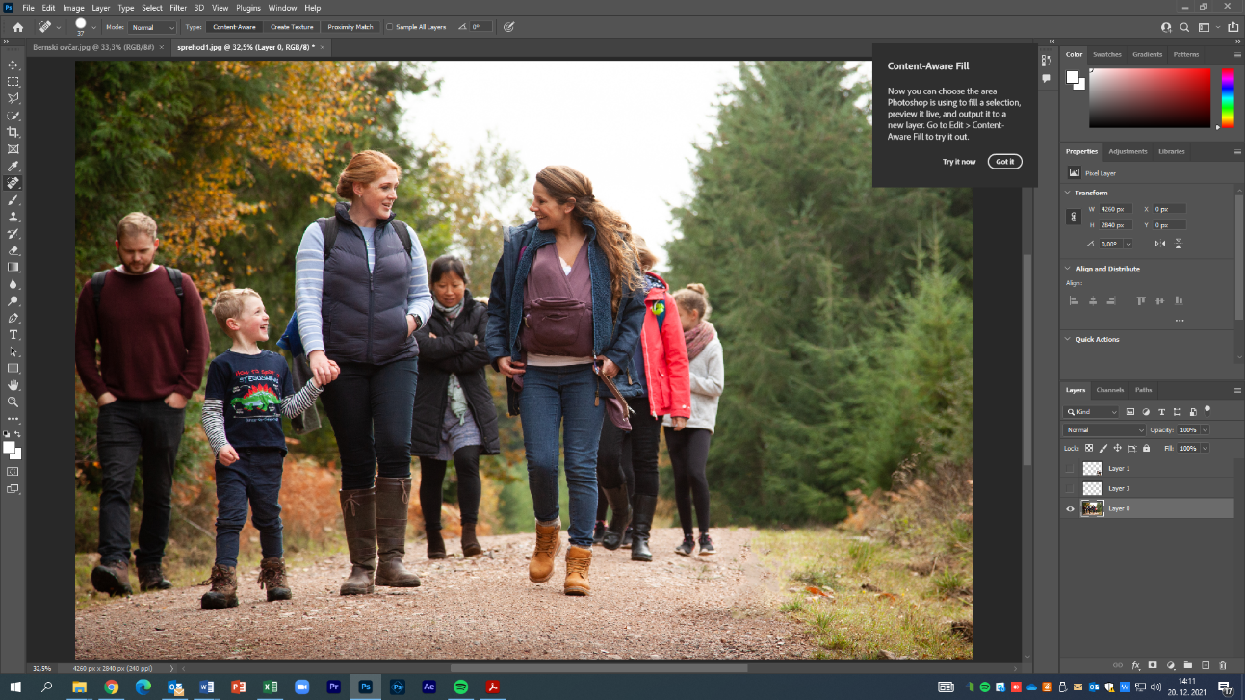

KORAK 2 - prilepi novega kužka - bernski ovčar
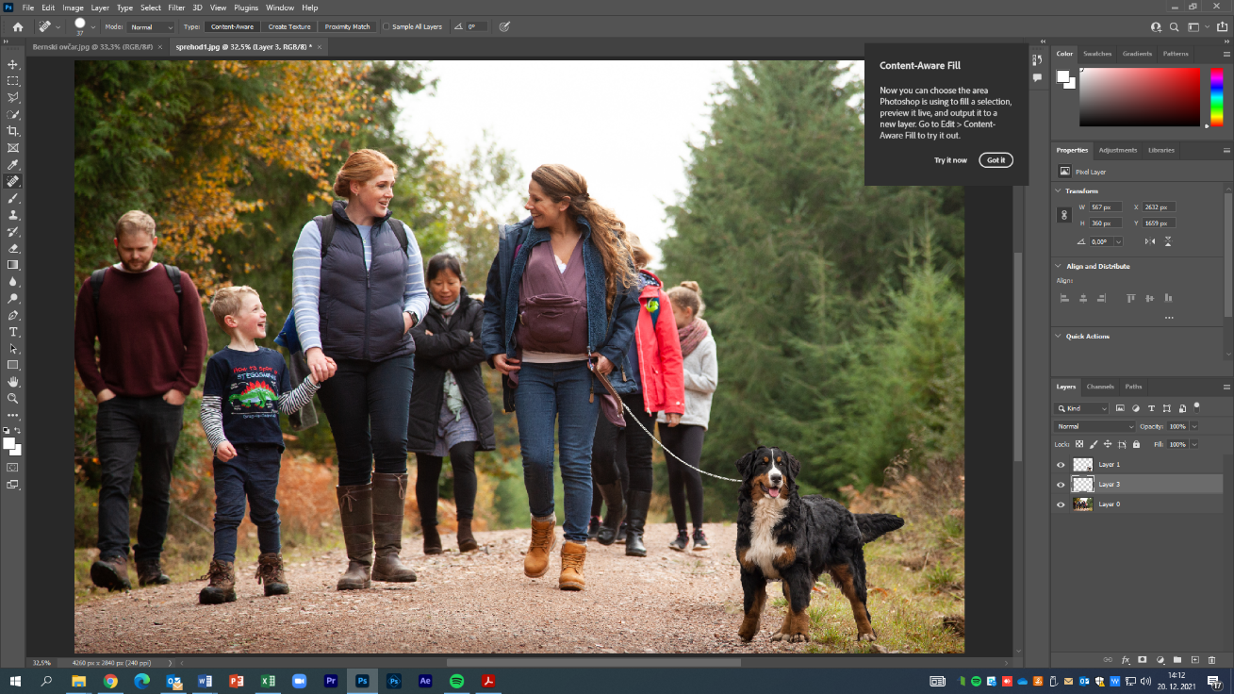

KORAK 3 - S POMOČJO MASKE NAREDI ČRNOBELO SLIKO IN Z BARVNIMI TREMI OSEBAMI
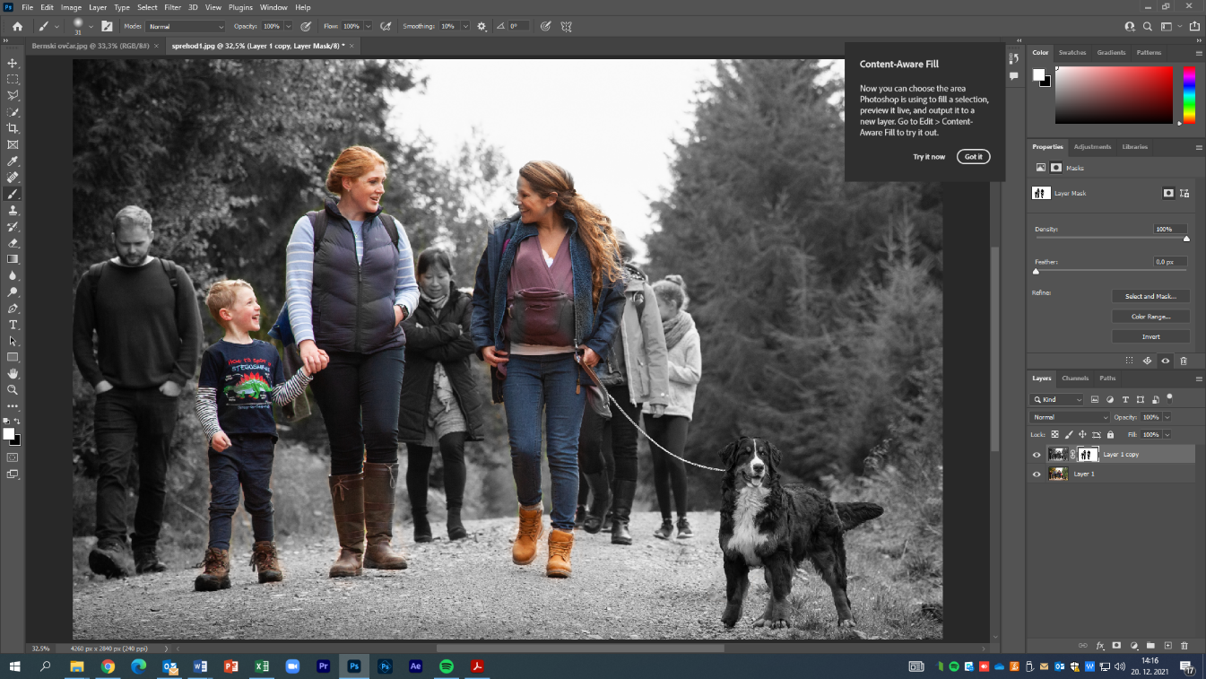

DODATEK:
naredi da bo povodec za kužka upognjen (Papet warp)

Shrani sprehod tvoj priimek in oddaj jpg.

